• Módulo 08

- Parte 01: Funções trigonométricas

– Definição: Uma função trigonométrica é um tipo de função que estuda as relações entre medidas de um triângulo retângulo.
Vamos tomar como exemplo, esse triângulo:

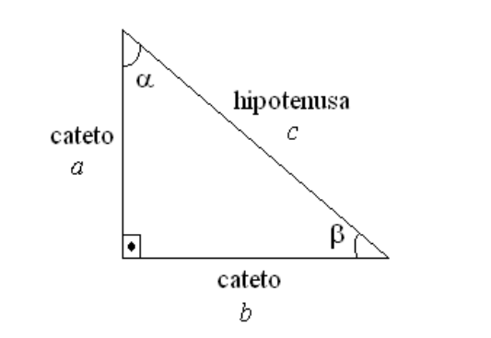

Como podemos observar, um triângulo retângulo é composto de 2 catetos, e uma hipotenusa. Os catetos são os lados que formam o ângulo de 90º, e a hipotenusa é o outro lado, entre os ângulos Alpha e Beta, que são ângulos quaisquer, cuja soma resultará em 90º.
Desse triângulo, podemos tirar algumas relações principais, que são as funções Seno, Coseno e Tangente, e todas as relações são em relação a um ângulo.
– Vejamos as fórmulas das funções trigonométricas principais:

Observe que há 3 variáveis, CO, CA e H, que representam as medidas de: CO = cateto oposto, CA = cateto adjancente, e H = hipotenusa.
Sabendo disso, olhando para nosso exemplo, quais seriam as medidas do seno do ângulo Alpha? E do Beta?
Resposta:
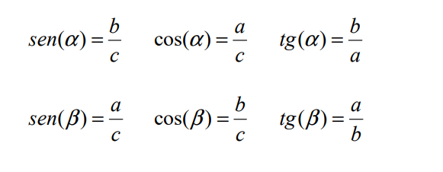

Observe que o seno de um é o coseno do outro. Isso é uma propriedade que sempre ocorre se os ângulos são complementares. (Isto é, quando a soma deles é igual à 90º).

– Radianos vs Graus
Na trigonometria, temos 2 medidas para ângulos, que são graus e radianos. No SI, trabalhos com radianos, e podemos inferir que 180º correspondem a π radianos.
Tá, mas o que é exatamente um radiano?
Se considerarmos uma circunferência qualquer, e medir o raio, veremos que, em relação ao comprimento da circunferência, esse raio caberá aproximadamente 6 vezes em torno da circunferência, isso porque C = 2πr. Um radiano é definido como sendo um arco de tamanho r.
Para ficar mais claro, observe essa ilustração:

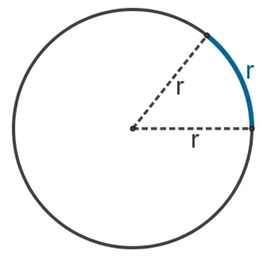

Esse envoltório azul na ilustração representa 1rad.

– Ciclo trigonométrico
O ciclo trigonométrico é uma ferramenta que podemos utilizar para inferir o resultado das funções de trigonométricas em relação a ângulos de diversos tamanhos diferentes. Normalmente indicamos os ângulos em radianos.

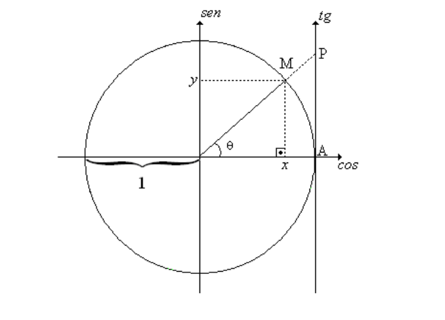

Como podemos observar, podemos criar diversos triângulos retângulos diferentes dentro do ciclo, e é isso que torna possível a medida de ângulos dentro dessa circunferência. Observe que o seno de θ nesse exemplo será y, o coseno será dado por x, a Tangente será dada por AP, que é y/x. Uma outra relação importante que podemos tirar é que tanto o seno como o coseno sempre estará entre 0 e 1, já a tangente pode assumir valores reais.
Para facilitar a visualização dos ângulos, podemos desenhar o ciclo dessa forma:
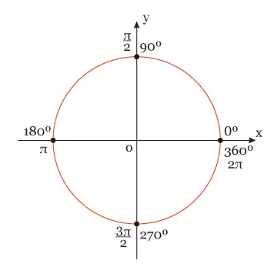

– Gráfico das funções trigonométricas: Nossos gráficos das funções trigonométricas serão baseadas no ciclo trigonométrico. Vamos supor que teremos uma “agulha” que percorre o ciclo inteiro, com isso, ela teria sempre uma imagem nos eixos, dependendo do ângulo que ela está apontada. Vamos ver quais imagens seriam essas em cada quadrante:
• Função seno, coseno e tangente (eixo vertical, horizontal, e reta, respectivamente):
– De 0 até π/2 (90º) – 1º Quadrante:
Seno: “agulha” Todos os ângulos entre 0 e π/2 terão senos entre 0 e 1 (Positivo).
Coseno: podemos observar que inicialmente, em θ = 0, ele é igual a 1, e conforme vamos se aproximando de π/2, ele vai diminuindo cada vez mais, até chegar em 0. Com isso, podemos afirmar que todo ângulo nesse intervalo terá coseno entre 0 e 1 também, porém quanto maior o ângulo, menor o coseno, nesse quadrante.
Tangente: Assumirá valores positivos. Tenderá a infinito no ângulo π/2.
– De π/2 (90º) até π (180º) – 2º Quadrante:
Seno: Ocorrerá uma diminuição, conforme aumentamos o ângulo, de 1 até chegar em 0.
Coseno: Ocorrerá também uma diminuição, que começará em zero, até chegar no ângulo π, onde ele será -1.
Tangente: Assume valores negativos, e vão aumentando conforme aumentamos o ângulo. Quando chegar em π, a tangente é igual a zero.
– De π (180º) até 3π/2 (270º) – 3º Quadrante:
Seno: Ocorrerá uma diminuição de 0 até -1.
Coseno: aumentará de -1 até 0.
Tangente: Aumentará de 0 até tender ao infinito no ângulo de 3π/2.

– De 3π/2 (270º) até 2π (360º) – 4º Quadrante:
Seno: aumentará de -1 até 0
Coseno: aumentará de 0 até 1.
Tangente: Assume valores negativos, e vão aumentando conforme aumentamos o ângulo. Quando chegar em 2π, a tangente é igual a zero.
Com isso, podemos afirmar que se o ângulo estiver nesse quadrante, o seno será negativo, e o coseno será positivo.
Montando os gráficos, eles ficarão assim:

• Função seno
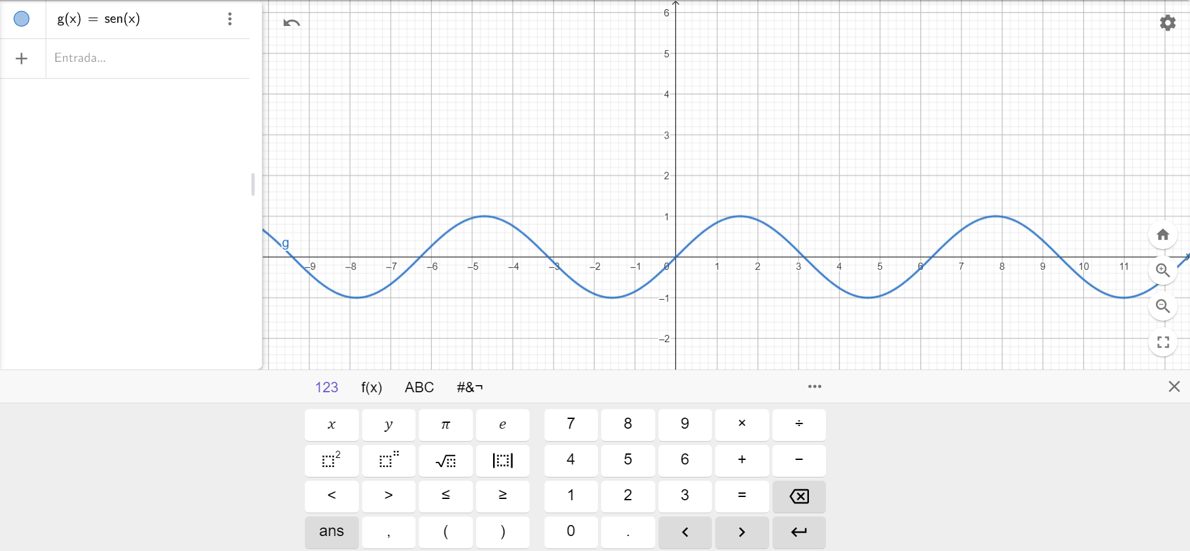

• Função Coseno

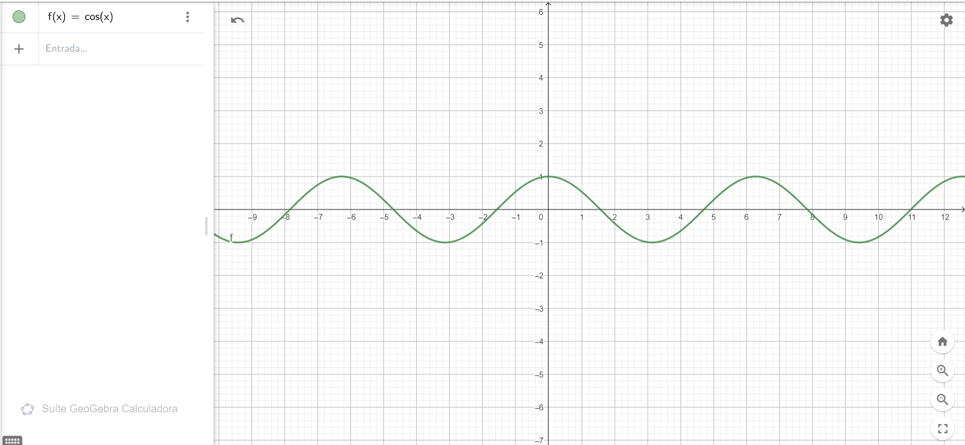

• Função Tangente
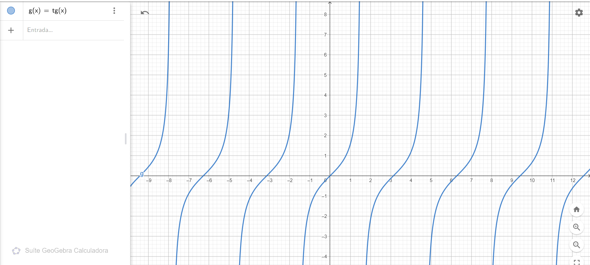

Conclusão: As funções seno e coseno possuem gráficos parecidos, com a diferença de que se olharmos para o ponto x = 0, o gráfico da função seno intercepta o ponto (0,0), enquanto a função coseno intercepta o ponto (0, 1).
Já a função tangente sempre alternará entre tendências em infinito e menos infinito.

– Outras funções trigonométricas
Além das funções seno, coseno e cotangente, temos as funções que são baseadas nas 3, que são as funções secante, cossecante e cotangente. Vamos conhecer a definição, o gráfico, o domínio e a imagem de cada uma?
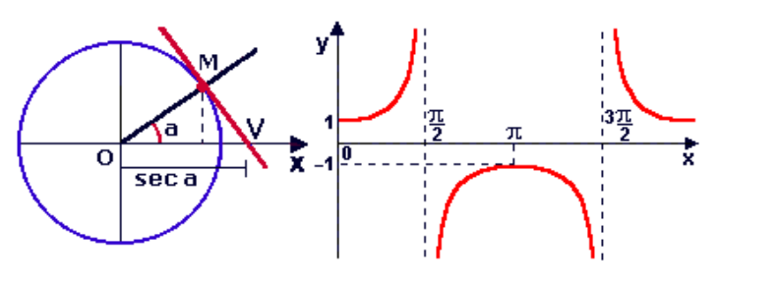
• Função Secante
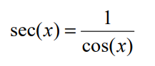

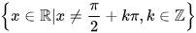

• Função Cossecante

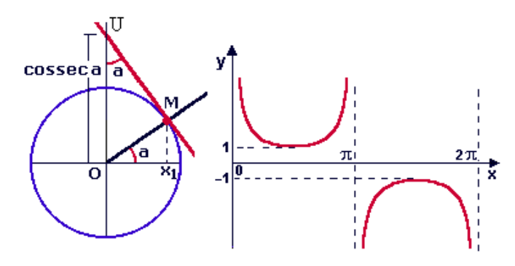
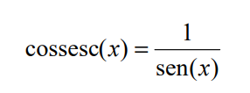

• Função Cotangente

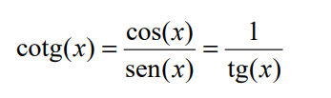
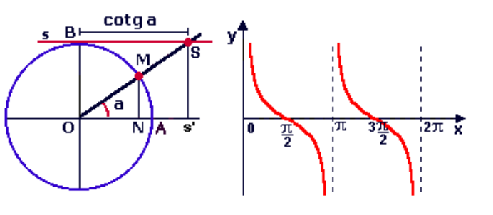

• PARTE 2 – FUNÇÕES TRIGONOMÉTRICAS INVERSAS

Funções trigonométricas inversas são funções que, em vez de retornar uma medida na circunferência trigonométrica em relação a um ângulo, elas retornam o ângulo onde essa medida se localiza. Por conta de retornarem um ângulo, são chamadas de “arco”.
